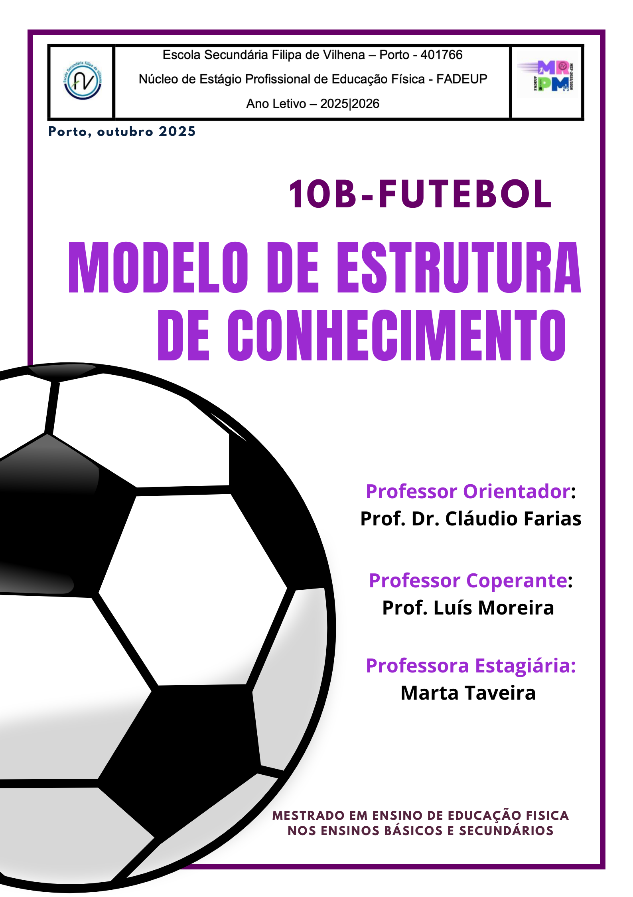
Índice
Introdução 3
Fase de Análise 4
Módulo 1 – Estruturação do Conhecimento da Modalidade 4
Módulo 2 – Análise do Envolvimento 11
Módulo 3 – Análise dos Alunos 15
Fase das decisões 20
Modulo 4: Extensão e sequência de conteúdos 20
Modulo 5: Definição dos objetivos 23
Modulo 6: Avaliação 26
Módulo 7 - Avaliação 30
Fase de Aplicação 34
Módulo 8 – Situação de aprendizagem 34
Referências Bibliográficas 35

Introdução
O presente Modelo de Estrutura de Conhecimento (MEC) foi desenvolvido no âmbito da Unidade Curricular de Estágio Profissional, inserida no 2º ano do 2º ciclo do Mestrado em Ensino de Educação Física nos Ensinos Básico e Secundário, da Faculdade de Desporto da Universidade do Porto (FADEUP), com núcleo de estágio na Escola Secundária Filipa de Vilhena.
A disciplina abordada neste MEC é a Educação Física, reconhecida pelo seu papel fundamental no desenvolvimento físico, cognitivo e social de crianças e jovens, bem como pela sua presença contínua ao longo de todo o currículo escolar, desde o 1º ciclo do ensino básico até ao final do ensino secundário. Este MEC foi especificamente elaborado para planear uma Unidade Didática de Futebol para uma turma do 10º ano, tendo como referência as Aprendizagens Essenciais e os dados obtidos na Avaliação Diagnóstica. A organização do MEC segue a proposta de Vickers (1990), estruturada em três fases interligadas: análise, decisão e aplicação.
Na fase de análise avaliam-se as variáveis do contexto que influenciam o ensino, como o nível inicial dos alunos, conteúdos e recursos, permitindo adaptar a intervenção às necessidades da turma. Na fase de decisão define-se a sequência dos conteúdos, objetivos e progressões pedagógicas, estruturando- se também os tipos de avaliação (diagnóstica, formativa e sumativa) e estratégias que favoreçam o desenvolvimento técnico, tático e psicossocial. Por último, a fase de aplicação envolve a planificação e execução das aulas, gestão de tempo e materiais, e elaboração de documentos de apoio, garantindo uma implementação organizada e permitindo ajustes com base na observação e feedback.
Deste modo, o MEC serve como um guia estruturado para o ensino do futebol, evidenciando como a disciplina de Educação Física pode ser organizada para simplificar conteúdos complexos, propor abordagens pedagógicas eficazes e assegurar aprendizagens significativas para todos os alunos.

Fase de Análise

Módulo 1 – Estruturação do Conhecimento da Modalidade
O módulo 1 do Modelo de Estrutura do Conhecimento de Vickers (MEC), dedica-se a uma sistematização do conteúdo a ser lecionado, neste caso na modalidade de Futebol, ajudando assim a possuir um conhecimento aprofundado da matéria de ensino. Está inserido na fase de análise e é fundamental para a organização dos conteúdos que serão lecionados à turma de 10º ano.
De acordo com Vickers, o programa de ensino, dependendo do objetivo do mesmo, pode e deve focar-se em 4 categorias transdisciplinares, sendo estas as habilidades motoras, cultura desportiva, condição física e fisiologia, e por fim em conceitos psicossociais.






4 Categorias Transdisciplinares
Habilidades Motoras
Cultura Desportiva
Condição Física e Fisiologia
Conceitos Psicossociais
Figura 1 – Categorias Transdisciplinares

O futebol é um jogo coletivo de invasão, disputado entre duas equipas, cujo objetivo principal é colocar a bola na baliza adversária e, em simultâneo, evitar que esta entre na própria. Para atingir esse fim, é essencial que os jogadores adotem estratégias coletivas consistentes, como comunicar ou recuperar a posse de bola e avançar no terreno de jogo para chegar ao golo, o que exige cooperação entre todos os elementos da equipa. No ambiente escolar, o futebol assume particular relevância, pois favorece a inclusão social e contribui para a aquisição de conhecimentos e para a valorização de princípios associados à prática desportiva. Assim, sobressaem o respeito pelo outro e a aceitação das regras como fundamentos indispensáveis desta modalidade.
O futebol, enquanto componente integrada no processo de ensino- aprendizagem, assume uma relevância significativa, constituindo-se como um meio privilegiado para a promoção de múltiplas dimensões fundamentais ao

desenvolvimento integral dos alunos. Para além de potenciar as relações interpessoais, esta modalidade deve contribuir para o estímulo das capacidades coordenativas e condicionais de cada estudante, bem como para o aperfeiçoamento do desempenho técnico-tático manifestado no início da unidade didática. Deste modo, o desenvolvimento das competências motoras, cognitivas e socio afetivas requer uma atenção sistemática e rigorosa ao longo de todo o processo de intervenção pedagógica.
  - Habilidades Motoras

As habilidades motoras aqui mencionadas, identificam-se como algumas capacidades físicas que devem ser trabalhadas no aluno para que este consiga agir de forma eficiente nos diversos momentos de jogo. O desenvolvimento positivo destas habilidades, requer um processo contínuo, regular, orientado e adaptado aos níveis e necessidades dos diferentes alunos.
Dentro das habilidades motoras, distinguimos habilidades motoras técnicas das habilidades motoras táticas, sendo estas os princípios de jogo específicos. A tabela 1 refere-se às habilidades motoras técnicas e a tabela 3 refere-se às habilidades motoras táticas.

Habilidades Motoras Técnicas | Ofensivas | Defensivas
Habilidades Motoras Técnicas | Receção/Controlo de Bola | Posição Defensiva
Habilidades Motoras Técnicas | Condução de Bola | Desarme
Habilidades Motoras Técnicas | Passe | Interceção
Habilidades Motoras Técnicas | Remate
Habilidades Motoras Táticas/Princípios de Jogo Específicos | Ofensivos | Defensivos
Habilidades Motoras Táticas/Princípios de Jogo Específicos | Penetração | Contenção
Habilidades Motoras Táticas/Princípios de Jogo Específicos | Cobertura Ofensiva | Cobertura Defensiva
Habilidades Motoras Táticas/Princípios de Jogo Específicos | Mobilidade | Equilíbrio
Habilidades Motoras Táticas/Princípios de Jogo Específicos | Espaço | Concentração
Tabela 1 - Habilidades técnicas e táticas

Dentro das Habilidades Motoras Táticas/Princípios de Jogo Específicos, vemos que estão divididas em duas vertentes: Princípios Ofensivos e Princípios Defensivos. Sendo assim, na Tabela 2 vamos especificar e referir a definição de cada princípio ofensivo e defensivo.

Princípios Ofensivos
Penetração | Atacar diretamente o adversário ou baliza;
Penetração | Desequilibrar a defesa;
Penetração | Criar superioridade numérica e espacial;
Cobertura Ofensiva | Apoiar o portador da bola;
Cobertura Ofensiva | Oferecer linhas de passe;
Cobertura Ofensiva | Diminuir pressão adversária;
Cobertura Ofensiva | Criar superioridade no centro de jogo;
Cobertura Ofensiva | Garantir equilíbrio defensivo em caso de perda;
Mobilidade | Movimentos sem bola de rutura;
Mobilidade | Criar linhas de passe em profundidade;
Mobilidade | Posicionar-se em zonas favoráveis para finalizar.
Espaço | Ampliar o espaço de jogo;
Espaço | Aumentar distâncias entre adversários;
Espaço | Dificultar marcações;
Espaço | Facilitar ações ofensivas;
Espaço | Dar tempo para melhores decisões.
Princípios Defensivos
Contenção | Diminuir o espaço do portador da bola;
Contenção | Atrasar ou travar o ataque;
Contenção | Dar tempo à reorganização defensiva;
Contenção | Restringir opções de passe;
Contenção | Evitar drible e finalização.
Cobertura Defensiva | Apoiar o colega em contenção;
Cobertura Defensiva | Servir de novo obstáculo se este for ultrapassado;
Cobertura Defensiva | Dar segurança na defesa.
Equilíbrio | Garantir estabilidade defensiva;
Equilíbrio | Apoiar contenção e cobertura;
Equilíbrio | Fechar linhas de passe;
Equilíbrio | Marcar potenciais recetores.
Concentração | Proteger a baliza;
Concentração | Direcionar o ataque adversário para zonas de menor  risco;
Concentração | Aumentar pressão na zona da bola.

Tabela 2 – Princípios Ofensivos e Defensivos

  - Cultura Desportiva

O Futebol assume-se como um dos maiores fenómenos desportivos e socioculturais a nível mundial e nacional, tendo em Portugal uma relevância incontornável no quotidiano das pessoas. Mais do que uma modalidade, é um

elemento da identidade coletiva, capaz de mobilizar comunidades, fomentar o convívio social e transmitir valores fundamentais como a cooperação, o respeito, a disciplina e a superação.
No contexto escolar, o ensino do futebol deve ir além da vertente técnico- tática, integrando a sua dimensão cultural. Este jogo de invasão proporciona aprendizagens ligadas à literacia desportiva, incentivando os alunos a compreenderem não apenas as regras e a lógica do jogo, mas também os significados sociais que lhe estão associados. O futebol pode ser uma via privilegiada para promover a inclusão, a equidade de género e o respeito pela diversidade, funcionando como espaço de partilha e integração.
Por outro lado, a cultura desportiva associada ao futebol é visível nas suas múltiplas manifestações: prática informal em espaços de lazer, participação no desporto escolar ou federado, consumo mediático e vivência comunitária em torno dos clubes. Estas expressões contribuem para o desenvolvimento de um estilo de vida ativo e para a formação de cidadãos mais conscientes e participativos na sociedade.
Assim, a abordagem pedagógica ao futebol no âmbito da Educação Física deve valorizar a sua dimensão cultural, mais especificamente as regras do jogo, as regras de segurança, a terminologia específica e a arbitragem, promovendo o gosto pela prática, a compreensão crítica do fenómeno desportivo e a utilização do jogo como meio de educação para a cidadania ativa e inclusiva.





Cultura Desportiva
Regras do Jogo
Regras de Segurança
Terminologia Específica
Arbitragem
Figura 2 - Cultura Desportiva
Nesta modalidade, assim como em todas as outras, é um aspeto fundamental conhecer as regras do jogo e a sua terminologia, como por exemplo golo, pontapés de canto, lançamentos, faltas, pontapés livres, entre outras. O domínio destes conceitos permite não só uma prática mais esclarecida e justa,

mas também o desenvolvimento de uma literacia desportiva essencial para a vivência plena do futebol
De igual importância são as regras de segurança. Promover comportamentos responsáveis, como não utilizar material inadequado, respeitar as distâncias de segurança, evitar entradas perigosas e garantir o uso correto do espaço, assegura que a prática decorra em condições seguras para todos os participantes.
Um elemento preponderante no jogo é o árbitro. O simples facto de podermos colocar um aluno nessa função em contexto escolar representa uma oportunidade pedagógica valiosa: promove o fair play, aumenta a responsabilidade, a empatia e a valorização dessa função que, tantas vezes, é injustamente criticada e desvalorizada. Assim, na figura 3 está aprestada a sinalética da modalidade de futebol.
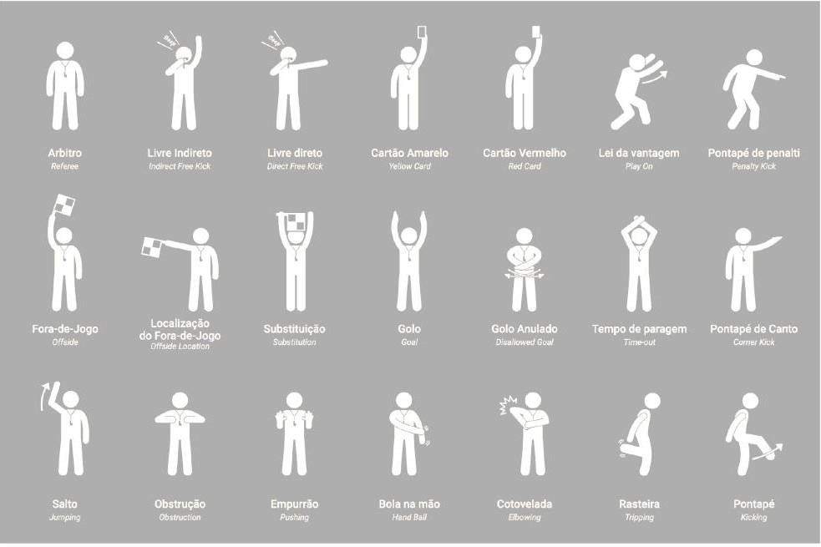
Figura 3 - Sinalética
  - Condição Física e Fisiologia

O desempenho na modalidade de futebol depende, de forma indissociável, da condição física e da fisiologia, dimensões estas que constituem pilares fundamentais para sustentar a elevada exigência da modalidade. O

futebol não se limita às vertentes técnica e tática, uma vez que requer igualmente uma preparação física sólida, capaz de responder à intensidade, à imprevisibilidade e à complexidade do jogo.
As capacidades físicas dividem-se em condicionais e coordenativas, representadas na tabela 3. As capacidades condicionais englobam a velocidade, a força, a resistência e a flexibilidade. As coordenativas englobam o equilíbrio, a velocidade de reação, o ritmo, a orientação espacial e diferenciação cinestésica.

Capacidades Condicionais | Capacidades Coordenativas
Força | Equilíbrio
Flexibilidade | Velocidade de Reação
Resistência | Ritmo
Velocidade | Orientação Espacial
 | Diferenciação Cinestésica
Tabela 3 - Capacidades condicionais e coordenativas

Dentro das capacidades condicionais, a velocidade revela-se essencial para superar adversários, reagir a transições rápidas e executar com eficácia ações ofensivas e defensivas. A força desempenha um papel determinante nos duelos individuais, nos remates e nas disputas de bola. A resistência, por sua vez, é indispensável para sustentar o rendimento ao longo de toda a partida, enquanto a flexibilidade assegura a execução técnica correta dos gestos desportivos, enquanto contribui para a prevenção de lesões.
As capacidades coordenativas são igualmente centrais, na medida em que o futebol, como sistema dinâmico, coloca os jogadores perante constrangimentos variáveis que exigem permanente adaptação. A velocidade de reação torna-se vital para responder a mudanças súbitas na trajetória da bola ou a passes inesperados. O equilíbrio garante a estabilidade necessária durante dribles, saltos ou mudanças bruscas de direção. O ritmo possibilita a articulação dos movimentos em tempo adequado, assegurando alguma precisão na condução da bola e na execução do passe. A orientação espacial permite que o jogador se posicione de forma correta no campo, em função da bola, dos colegas, dos adversários e da baliza. Já a diferenciação cinestésica contribui para a regulação precisa da força e da amplitude dos movimentos, enquanto a rapidez de reação motora revela-se decisiva perante a imprevisibilidade do jogo.

  - Conceitos Psicossociais

Esta categoria incide sobre os aspetos psicológicos e sociais do desporto. Neste âmbito, o futebol constitui uma modalidade que favorece o desenvolvimento de diversas dimensões psicossociais, nomeadamente a autonomia, a responsabilidade, o respeito, o fair-play, o empenho e a cooperação, apresentados na figura 4.

Cooperação

Empenho

Play

Respeito

Responsabilidade

Autonomia

Conceitos Psicossociais

Figura 4 - Conceitos Psicossociais

Módulo 2 – Análise do Envolvimento
O módulo 2 é definido pelo contextualização e análise do envolvimento do processo de ensino-aprendizagem, ou seja, dos recursos materiais disponíveis, dos recursos humanos e também dos recursos temporais.
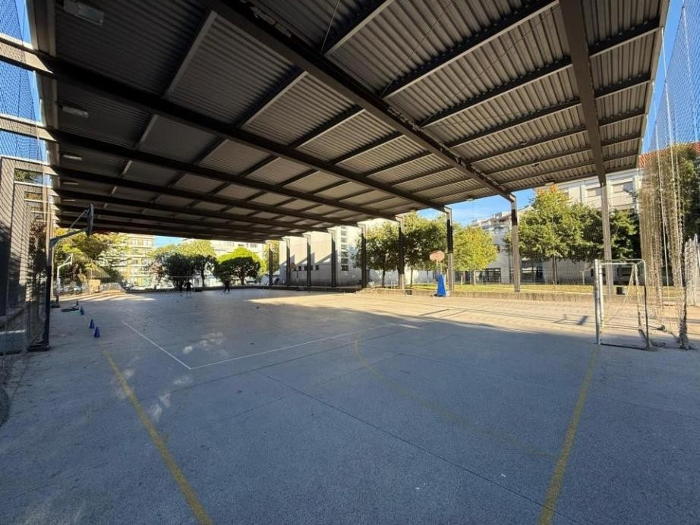
A Escola Secundária Filipa de Vilhena fica considerada como privilegiada pelo facto de ter, exclusivamente para a prática de educação física, 4 espaços funcionais ao mesmo tempo. O espaço 1 (E1) é denominado como Ginásio Grande, visto que é o pavilhão interior com maior dimensão da escola. O espaço 2 (E2) é uma sala interior, denominada como Ginásio Pequeno, visto que é metade do tamanha do Ginásio Grande. O espaço 3 (E3) é denominado com Espaço Exterior Coberto, e como o nome indica, é um espaço ao ar livre, no entanto coberto. Este espaço tem as dimensões de um campo de futebol de 5, como se pode ver na imagem 3, tem ainda 2 balizas e 4 tabelas de basquetebol, com cesto. Por fim, o espaço 4 (E4) é denominado como Espaço Exterior Descoberto, sendo este de dimensões semelhantes ao espaço 3, também com duas balizas de futebol de 5 e com 4 tabelas de basquetebol, com cesto.
Figura 5 - Espaço 3

Os espaços ao ar livre (E3 e E4), não apresentam qualquer tipo de proteções laterais, como paredes. Isto leva a que os espaços estejam expostos às condições climáticas, o que pode impossibilitar o decorrer de uma aula, em

casos de chuvas e ventos fortes. Além disto, importa referir que a eficácia do processo de ensino-aprendizagem nas aulas que decorrem nestes espaços, também será comprometida em dias de temperaturas muito baixas ou muito elevadas. O piso de ambos os espaços, é de cimento, o que torna o risco dos alunos se magoarem, mais elevado.
No que diz respeito à ocupação dos espaços pelas diferentes turmas da escola, que vão desde o 7º ao 12º ano, a gestão dos mesmo foi feita pelo professor cooperante Luís Moreira em conjunto com o grupo de educação física da escola. Depois de concluída essa gestão, foi distribuído um “mapa das ocupações dos diferentes espaços, que indica o local onde as turmas têm aula, ao longo do ano letivo.
Depois de uma análise do respetivo mapa, identifiquei que relativamente à modalidade Futebol, esta vai ser lecionada no Espaço Exterior Coberto (E3) e no Espaço Exterior Descoberto (E4). A figura 6 mostra a distribuição das aulas da modalidade em questão e qual o respetivo espaço onde irá decorrer a aula.
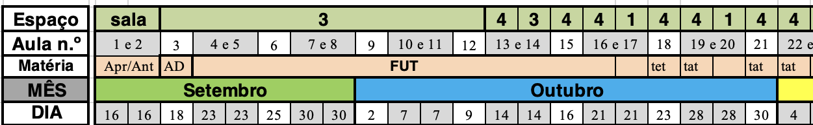
Figura 6- Rotações

  - Recursos Materiais

Para um correto e eficaz planeamento das aulas de futebol, foi feita uma análise do material disponível para a prática da respetiva modalidade. A tabela 4 representa em específico todo esse material.

Material Disponível para a prática de Futebol
- 15 bolas | - 14 fitas azuis
- 10 cones amarelos | - 9 fitas vermelhas
- 11 cones azuis | - 10 fitas verdes
- 22 sinalizadores azuis | - 12 fitas amarelas
- 30 sinalizadores vermelhos | - 2 mini balizas
- 8 coletes azuis | - 9 coletes verdes
- 5 coletes vermelhos | - 5 bolas de ténis
- 8 bolas de hóquei em campo | - 8 cordas
Tabela 4 – Material disponível

Além disso, destaca-se a existência de materiais específicos para treinos de condição física, como 1 bosu, 12 halteres, 8 cordas e 22 colchões finos, que complementam a oferta de recursos e enriquecem a prática pedagógica.

  - Recurso Humanos

Tendo em consideração que este é um processo de estágio profissional, as aulas da turma 10ºB, serão sempre acompanhadas por, pelo menos, 2 professores, o próprio professora estagiária Marta Taveira e o professor cooperante Luís Moreira. Além disso, numa fase inicial os restantes elementos do núcleo de estágio, também estarão presentes nas aulas. Estes elementos são os seguintes:
- Professora Estagiária Miguel Botelho;
- Professor Estagiário Pedro Oliveira;
- Professora Estagiária Raquel Machado

Importa referir que foram definidas aulas específicas, para que todos os elementos do núcleo de estágio profissional, possam fazer duas observações formais das aulas de Futebol de cada um dos professores estagiários. A primeira observação será a aula de 1 tempo, ou seja, de 50min, e a segunda será numa aula de bolco, ou seja, de 100min. A tabela 5 representa as aulas, de cada professor estagiário, que serão formalmente observadas.

Aula de Tempo (50min)
10ºA - Miguel Botelho | 01/10/2025
10ºB - Marta Taveira | 02/10/2025
10ºC - Pedro Oliveira | 01/10/2025
10ºD - Raquel Machado | 30/09/2025
Aula de Bloco (100min)
10ºA - Miguel Botelho | 10/10/2025
10ºB - Marta Taveira | 07/10/2025
10ºC - Pedro Oliveira | 10/10/2025
10ºD - Raquel Machado | 09/10/2025
Tabela 5 - Datas das Observações

  - Recursos Temporais

No concerne á carga horária de educação física da turma do 10ºB, estes têm direito a 150min de educação física todas as semanas. Estes 150min dividem em 3 aulas de 50min, sendo que a primeira e a segunda juntam-se numa só, ficando uma aula de bloco de 100min, tendo lugar às 15h25 de terça-feira, e acaba às 17h20. A terceira aula ocorre às 11h25 de quinta-feira-feira, acabando às 13h15.
Há que ter em consideração que os alunos têm de ter sempre de sair 10min antes do fim da aula para poderem tomar banho. Tendo isto em consideração, nas aulas de terça-feira, sendo que são duas seguidas, os alunos ficam sem o intervalo, no entanto, no fim saem 10min mais cedo, mais o tempo de intervalo que não tiveram, que é de 15 min, e com isto, as aulas acabam as 16h55. Nas aulas de quinta-feira, sendo esta apenas de 50 min, aos alunos saem as 12h05.

Módulo 3 – Análise dos Alunos
O 10.º B é uma das turmas do curso de Ciências e Tecnologias da Escola Secundária Filipa de Vilhena. Inicialmente, a turma era composta por 22 alunos. Posteriormente, um aluno proveniente de outra turma integrou o 10.º B, E OUTRA aluna foi transferida para outra turma também, restabelecendo, assim, o número inicial de 22 alunos. Até à data da realização deste MEC, o aluno que ingressou na turma não participou no inquérito inicial nem na avaliação diagnóstica.
Por sua vez, a aluna transferida participou na avaliação diagnóstica de futebol, assim como no inquérito inicial.
Consequentemente, os dados do novo aluno relativos ao primeiro inquérito e à avaliação diagnóstica não estão incluídos.
Importa igualmente referir que um dos alunos não compareceu à aula de apresentação e, até presente data, continua ausente das restantes sessões.
A aula de apresentação foi o primeiro contacto que tive com a turma enquanto professora, e permitiu-me recolher informações relevantes através do preenchimento de um questionário individual. A turma estava por 21 alunos, dos quais 7 são rapazes e 14 são raparigas, com idades compreendidas entre os 15 e os 16 anos (à data de 31 de dezembro de 2024). Especificamente, 21
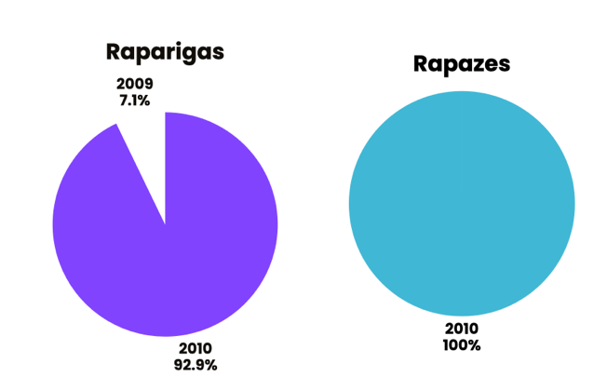
alunos têm 15 anos e 1 aluna tem 16 anos, resultando numa média etária de aproximadamente 15,04 anos.

Figura 7 - Idade dos alunos
No que diz respeito à classificação obtida na disciplina de Educação Física no ano letivo anterior, importa referir que, embora estas notas não possam ser consideradas de forma absoluta — dado que cada professor adota critérios

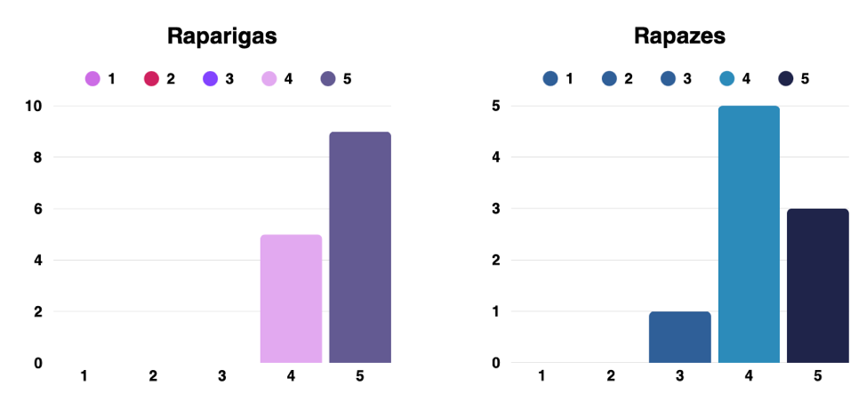
próprios de avaliação — constituem ainda assim um indicador útil do desempenho dos alunos. Assim, tal como se verifica na figura 7, 5 alunas obtiveram a classificação de 4 e as restantes 9 alunas alcançaram 5; 1 aluno atingiram a classificação 1, 5 alunos a classificação de 4 e os restantes 3 obtiveram a nota máxima de 5 (numa escala de 1 a 5).
Figura 8 - Nota de EF

Relativamente ao presente desportivo, e com base na informação recolhida através da ficha individual anteriormente referida, verificou-se que 18 alunos afirmaram praticar alguma modalidade desportiva, o que corresponde a aproximadamente 85% da turma. Importa ainda destacar que, entre os 18 praticantes, apenas 15 alunos se encontram federados. Pode, então, considerar-se que a turma apresenta uma cultura desportiva excelente, na medida em que existe uma diversidade assinalável de modalidades representadas, abrangendo tanto desportos coletivos como individuais.
Embora a ficha individual não permita uma avaliação totalmente precisa e fiável das capacidades e aptidões de cada aluno na área disciplinar, os dados recolhidos constituem uma fonte relevante de informação acerca do interesse dos alunos pela prática desportiva e da motivação que transportam para as aulas. É evidente que a motivação pode variar em função da modalidade praticada; contudo, o simples facto de estarem envolvidos em alguma atividade desportiva tende a favorecer o desenvolvimento de um gosto pela disciplina, traduzindo-se num maior empenho.
Por outro lado, importa reconhecer que os alunos que não praticam qualquer modalidade também podem revelar apreço pela Educação Física e

empenhar-se nas aulas. Ainda assim, não se pode desconsiderar que a prática regular de uma modalidade desportiva representa, na maioria dos casos, um fator adicional de motivação.
Relativamente ao meio de transporte utilizado pelos alunos para se deslocarem até à escola, verifica-se uma diversidade de opções, nomeadamente carro, autocarro e a pé, conforme representado na Figura 8. Dos 21 alunos da turma, 7 indicaram utilizar o carro, 8 deslocam-se a pé e 5 recorrem ao autocarro.
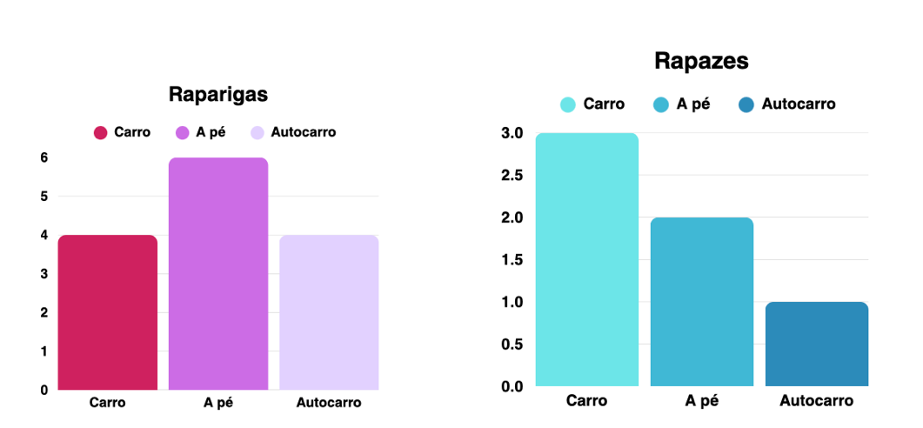
Figura 8 – Transporte utilizado
Relativamente às disciplinas favoritas e menos apreciadas, dos 21 alunos 10 elegeram a Educação Física como a disciplina favorita, enquanto apenas 1 aluno a indicou como a menos apreciada.
Relativamente à disciplina em questão, o futebol, constatou-se que, dos 21 alunos, 5 afirmaram ser uma das suas modalidades preferidas, tal como se verifica na figura 10. Assim, trata-se de uma turma em que, apesar de a maioria revelar uma apreciação positiva pela modalidade, existe ainda uma parte significativa de alunos que demonstra menor interesse, o que implica a necessidade de estratégias pedagógicas diferenciadas para garantir a motivação e o envolvimento de todos durante as aulas.
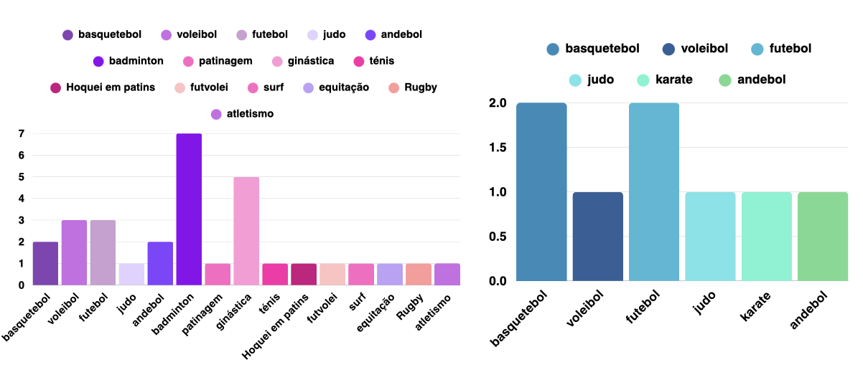

Figura 10 – Modalidade preferidas das raparigas e dos rapazes

Como as aulas tiveram início a uma sexta-feira e o 10.º B apenas tem aulas às terças e quintas, a sessão de apresentação realizou-se mais tarde em comparação com as turmas dos restantes colegas estagiários. Nesse sentido, e de forma a evitar uma divergência em termos de conteúdos, foi decidido em conjunto com o professor cooperante, realizar na segunda aula (imediatamente a seguir à apresentação), a avaliação diagnóstica em apenas numa aula de tempo. Assim, optou-se por adiar a aplicação do teste do FITescolas, ficando definido que este seria realizado numa aula em que as condições meteorológicas não permitissem o normal desenvolvimento da prática planeada.
A avaliação diagnóstica (AD) constitui uma ferramenta fundamental para identificar os conhecimentos prévios e as dificuldades dos alunos, permitindo que o planeamento de uma Unidade Didática (UD) seja ajustado e individualizado às necessidades específicas da turma.
Neste contexto, a AD de futebol foi realizada com base em níveis de desempenho, com especial foco nas habilidades motoras específicas, tais como receção, condução de bola, passe e remate, através de circuitos desenvolvidos na primeira parte da aula. Para além das competências técnicas, foram também avaliados os princípios ofensivos de penetração e cobertura ofensiva, assim como os princípios defensivos de contenção e cobertura defensiva, em situações

de jogo reduzido 3x3. A opção por esta forma de jogo parcial deveu-se ao número de alunos da turma, que não permitia a realização de jogos em formato 5x5.
As habilidades técnicas foram pontuadas numa escala de 1 a 3, segundo os seguintes critérios:
- 1 - Executa com dificuldade;
- 2 - Executa com pouca dificuldade;
- 3 - Executa sem dificuldade.
Já as habilidades táticas foram pontuadas também numa escala de 1 a 3, segundo os seguintes critérios:
- 1 – Não executa;
- 2 – Executa às vezes;
- 3 – Executa frequentemente.

A avaliação inicial revelou-se fundamental para ajustar as aulas e as estratégias pedagógicas, permitindo otimizar o progresso individual e coletivo, de acordo com as fases de desenvolvimento técnico e tático dos alunos. Devido à limitação de tempo, não foi possível realizar alguns dos exercícios inicialmente planeados para a aula, entre os quais um exercício analítico de remate. A inclusão deste exercício permitiria observar todos os alunos a executar o gesto técnico em questão, algo que, no contexto do jogo, seria mais difícil de avaliar. Assim, a minha avaliação diagnóstica apresenta alguns campos em branco na coluna referente ao remate, precisamente por esse motivo
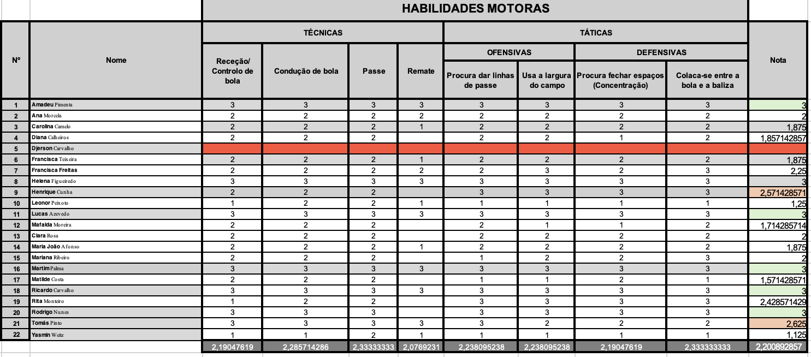
Ainda assim, após a análise dos resultados da turma, apresentados na figura 11, verificou-se que, de forma geral, o nível de desempenho é introdutório e elementar. Os resultados indicam uma média global de 2,02, sendo que uma parte significativa da turma apresenta pontuações superiores ou iguais a 2.

Figura 11 – Tabela de Avaliação Diagnóstica

Fase das decisões

Modulo 4: Extensão e sequência de conteúdos
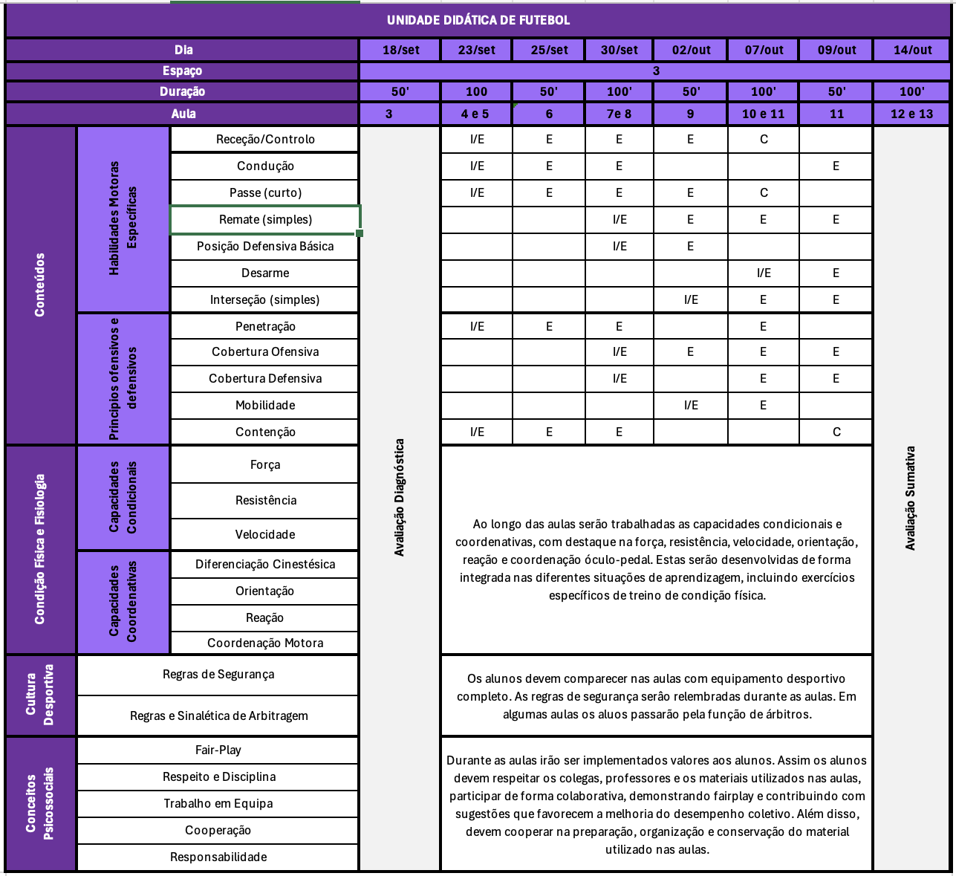

Figura 12 - Unidade Didática

Justificação da Unidade Didática

A presente unidade didática de Futebol foi estruturada de forma a responder às necessidades específicas da turma, maioritariamente situada no nível básico de aprendizagem, embora com alguns alunos já a evidenciar competências correspondentes ao nível elementar e, em casos pontuais, a aproximar-se do intermédio. Esta heterogeneidade justifica uma abordagem que privilegia sobretudo os conteúdos fundamentais do nível básico, mas que introduz gradualmente algumas matérias do nível elementar, potenciando a evolução técnica e tática dos alunos.
No domínio das habilidades motoras específicas, serão desenvolvidas competências como a receção/controlo, a condução, o passe curto, o remate, a posição defensiva, o desarme e a interceção simples. A prioridade será dada às ações ofensivas básicas – condução, receção/controlo, passe curto e remate – as quais assumem um papel essencial na fase inicial da aprendizagem e no desenvolvimento do jogo coletivo. Paralelamente, em contexto defensivo, dar-se-á ênfase à posição defensiva, ao desarme e à interceção simples, fundamentais para equilibrar as situações de ataque e defesa.
No que diz respeito aos princípios de jogo, a planificação contempla a exploração da penetração e da contenção, considerados estruturantes no processo de ensino. Contudo, tendo em conta a capacidade de progressão da turma, serão igualmente introduzidos conteúdos do nível elementar, como a cobertura ofensiva mais aprofundada, a cobertura defensiva e a mobilidade. Estas noções permitirão não só alargar o repertório tático dos alunos, como também proporcionar-lhes uma visão mais integrada e evolutiva do jogo.
A articulação entre conteúdos será um aspeto central na unidade. Por exemplo, a relação entre receção e passe, ou entre condução e penetração, será trabalhada de forma intencional, permitindo que os alunos compreendam a lógica do jogo através de tarefas práticas que favorecem a transferência de aprendizagens. Apesar desta integração, existirão momentos em que se privilegiará o trabalho isolado de determinadas ações, assegurando o reforço das competências fundamentais.
Quanto à condição física, a abordagem integrará capacidades coordenativas (como orientação, reação e coordenação motora) e capacidades condicionais (força, resistência e velocidade). Estas serão exercitadas em situações de jogo adaptadas, mas também através de exercícios específicos, sempre com a preocupação de garantir a progressão física adequada, prevenir lesões e apoiar a evolução técnica e tática.
A dimensão da cultura desportiva será igualmente valorizada, com a introdução e reforço de regras de segurança, bem como da sinalética básica de arbitragem. Os alunos serão incentivados a respeitar normas de conduta dentro das aulas e, em determinadas sessões, a assumir a função de árbitros, de modo a compreenderem melhor as exigências regulamentares e a responsabilidade associada à gestão do jogo.
Por último, os conceitos psicossociais – como o fair play, o respeito, a disciplina, o trabalho em equipa, a cooperação e a responsabilidade – estarão presentes em todas as sessões. Estes valores serão estimulados não apenas enquanto parte integrante da prática desportiva, mas também como elementos fundamentais da formação integral do aluno, promovendo atitudes de cidadania e de convivência saudável dentro e fora do contexto escolar.
Em suma, esta unidade didática foi concebida para proporcionar uma aprendizagem progressiva, adaptada ao nível médio da turma, mas simultaneamente desafiadora, permitindo que todos os alunos possam evoluir de forma consistente, quer ao nível técnico-tático, quer no desenvolvimento físico, social e pessoal.

Modulo 5: Definição dos objetivos
Após a realização da avaliação diagnóstica e consequente identificação do nível de desempenho dos alunos, torna-se imprescindível estabelecer objetivos pedagógicos que orientem a prática docente. Estes objetivos configuram-se como metas a atingir em diferentes horizontes temporais — curto, médio e longo prazo — e desempenham a função de referência para a planificação das atividades. Não obstante, a natureza dinâmica e imprevisível do processo de ensino-aprendizagem exige que tais objetivos se mantenham flexíveis, podendo ser ajustados em conformidade com as necessidades observadas ao longo da prática letiva. Mais do que um fim em si mesmos, devem ser entendidos como um guião orientador da intervenção pedagógica do professor.
Neste enquadramento, a definição de objetivos assume a forma de um projeto pedagógico intencional, que procura dar resposta à questão: “Que aprendizagens desejo que os alunos adquiram a partir dos conteúdos a abordar?”. Os objetivos expressam, assim, desempenhos desejados e observáveis, traduzindo a intenção de garantir que os alunos não apenas compreendam conceitos, mas também sejam capazes de os aplicar em situações reais de prática desportiva.
Objetivos de Aprendizagem:

1. Habilidades Motoras
Competências Gerais
- Reconhece e executa adequadamente os principais gestos técnicos em contexto de jogo.
- Conhece as regras fundamentais da modalidade e respeita as decisões da arbitragem.
Competências Específicas – Técnica
- Receção e Controlo: dominar a bola com a superfície adequada, mantendo a atenção visual; assegurar controlo eficaz após a receção.
- Condução de bola: transportar a bola junto ao pé dominante, mantendo a observação do espaço, colegas e adversários; ajustar velocidade de progressão consoante a oposição.
- Passe: direcionar a bola com precisão, controlando a força e avaliando o espaço de receção do colega.
- Remate: executar o gesto técnico mantendo o olhar orientado para o alvo, procurando a baliza.
- Posição defensiva básica: adotar postura equilibrada entre adversário, bola e baliza; corpo ligeiramente inclinado, joelhos semi-fletidos e pés desencontrados para melhor reação.
- Desarme: privilegiar o equilíbrio corporal, orientando o olhar para a bola e procurando recuperar a posse apenas em situações de elevado índice de sucesso.
- Interceção: antecipar a trajetória da bola, posicionando-se de forma a cortar linhas de passe.
Competências Específicas – Tática

Ofensivas (Princípios Gerais e Específicos):
- Penetração: explorar o espaço livre, criando superioridade numérica ou espacial em direção à baliza adversária.
- Cobertura Ofensiva: garantir opções de apoio ao portador da bola, oferecendo linhas de passe seguras.
- Mobilidade: movimentar-se constantemente no espaço de jogo para criar soluções ofensivas, abrir linhas de passe e desestabilizar a organização defensiva adversária.

Defensivas (Princípios Gerais e Específicos):
- Contenção: assumir posição entre o portador da bola e a baliza, atrasando ou impedindo a progressão ofensiva.
- Cobertura Defensiva: apoiar o colega em contenção, ajustando o posicionamento para reduzir espaços de penetração e reforçar a proteção coletiva.

2. Condição Física e Fisiologia
- Valoriza a importância do aquecimento e do retorno à calma.
- Desenvolve componentes de flexibilidade, resistência, força e coordenação.
- Potencia capacidades coordenativas como reação, orientação e coordenação global.

3. Cultura Desportiva
- Identifica e descreve os principais gestos técnicos e princípios de jogo do futebol.
- Demonstra capacidade de aplicar corretamente as regras em situação de jogo.
- Evidencia compreensão dos fundamentos técnicos e táticos, reconhecendo padrões característicos da modalidade.
- Aplica conhecimentos relacionados com higiene, segurança e prevenção de riscos na prática desportiva.

4. Conceitos Psicossociais
- Coopera com colegas em exercícios e situações de jogo, tomando decisões que favoreçam o rendimento coletivo.
- Respeita as orientações do professor e as deliberações da arbitragem.
- Assume comportamentos de respeito perante colegas e adversários, evitando atitudes de risco.
- Manifesta espírito desportivo e fair play, aplicando os conhecimentos técnico-táticos de forma responsável e ética.

Modulo 6: Avaliação
A avaliação na unidade didática assume um papel essencial, pois fornece ao professor informações fundamentais para ajustar e regular o processo de ensino- aprendizagem. Para além de orientar a intervenção pedagógica, a avaliação deve envolver ativamente os alunos, estimulando o desenvolvimento do espírito crítico e potenciando a capacidade de autoavaliação.
Apesar de frequentemente ser alvo de debate e controvérsia entre os diferentes intervenientes educativos, Tyler (1949) define a avaliação como uma comparação contínua entre os resultados obtidos pelos alunos e os objetivos previamente estabelecidos.
Deste modo, a avaliação constitui-se como um processo que permite determinar o grau de concretização dos objetivos educacionais, possibilitando ao professor aferir a eficácia do ensino e verificar se os alunos estão a adquirir aprendizagens significativas. Este processo integra três dimensões distintas, mas complementares, que se distribuem ao longo da unidade didática: avaliação inicial, formativa e sumativa.
A sua relevância manifesta-se, assim, nos seguintes objetivos principais:
- Analisar as aprendizagens adquiridas em relação às aprendizagens programadas;
- Preparar, acompanhar e concluir o processo de ensino-aprendizagem;
- Informar o professor sobre o cumprimento dos objetivos definidos;
- Promover o aperfeiçoamento contínuo dos alunos;
- Constituir-se como base sólida para a tomada de decisões pedagógicas.

Avaliação Diagnóstica
A avaliação diagnóstica é, geralmente, realizada nas primeiras aulas, tendo como finalidade identificar o que os alunos já conseguem fazer e quais as suas principais dificuldades, de modo a determinar o seu nível de desempenho. Este processo deve decorrer num contexto de aprendizagem natural, evitando criar um ambiente demasiado formal ou inibidor. O seu objetivo central é recolher informações relevantes que permitam ao professor estruturar a unidade didática, definindo períodos de avaliação, selecionando e ajustando a extensão dos conteúdos, reconhecendo dificuldades e erros mais frequentes, bem como agrupando os alunos de acordo com o seu nível de desempenho. Para tal, a

ficha de avaliação inicial deve ser simples, prática e capaz de fornecer dados significativos para orientar o processo de ensino-aprendizagem.
Para a modalidade de Futebol, foi desenvolvida uma ficha de Avaliação Diagnóstica que contém as habilidades específicas técnicas e táticas, distinguindo, assim, os comportamentos ofensivos dos defensivos. Nesse sentido, esta foi conduzida com exercícios e jogos condicionados, adaptando alguns conteúdos devido às condições atmosféricas. As habilidades técnicas foram pontuadas numa escala de 1 a 3, segundo os seguintes critérios:
- 1 - Executa com dificuldade;
- 2 - Executa com pouca dificuldade;
- 3 - Executa sem dificuldade.
Já as habilidades táticas foram pontuadas também numa escala de 1 a 3, segundo os seguintes critérios:
- 1 – Não executa;
- 2 – Executa às vezes;
- 3 – Executa frequentemente.

Segue-se a ficha de Avaliação Diagnóstica para consulta:

 |  |  | HABILIDADES MOTORAS
 | Nº | Nome | TÉCNICAS |  |  |  | TÁTICAS |  |  |  | Nota
 | Nº | Nome | Receção/ Controlo de bola | Condução de bola | Passe | Remate | OFENSIVAS |  | DEFENSIVAS |  | Nota
 |  |  |  |  |  |  | Procura dar linhas de passe | Usa a largura do campo | Procura fechar espaços (Concentração) | Colaca-se entre a bola e a baliza | Nota
 | 1
 | 2
 | 3
4

5
 | 6
7

9
 | 10
 | 11
 | 12
 | 13
 | 14
15

16
 | 17
 | 18
19

20
 | 21
 | 22
 | TOTAL
 |  |  | LEGENDA - H.M. TÉCNICAS |  |  |  | LEGENDA - H.M. TÁTICAS
 |  |  | 1 - Não Faz |  |  |  | 1 - Nunca faz
 |  |  | 2 - Faz com dificuldades |  |  |  | 2 - Faz às vezes
 |  |  | 3 - Faz sem dificuldades |  |  |  | 3 - Faz frequentemente
Figura 13 - Tabela de Avaliação Diagnóstica

Após a realização da Avaliação Diagnóstica, tendo sido identificado que o nível geral da turma se situa no Nível Introdutório, com apenas dois alunos a apresentarem um nível superior, o passo seguinte consiste em implementar a avaliação formativa.

Avaliação Formativa
A avaliação formativa é fundamental no ensino-aprendizagem, por ser contínua, criteriosa e equitativa. O seu principal objetivo é acompanhar o progresso dos alunos face aos objetivos definidos, permitindo ajustar o processo de instrução e fornecer classificações periódicas quando necessário. Fernandes (2006) define-a como “uma avaliação interativa, centrada nos processos cognitivos dos alunos e associada aos processos de feedback, de regulação, de autoavaliação e de autorregulação das aprendizagens”.
Na prática, envolve a observação sistemática das tarefas, fornecendo feedback imediato e permitindo confrontar os alunos com o seu desempenho. Este processo permite ao professor ajustar estratégias, reformular atividades e utilizar questionamentos para recolher informações sobre aspetos psicossociais, cognitivos, condição física, habilidades motoras e comportamentos disciplinares e relacionais.

Avaliação Sumativa
A avaliação sumativa, apresentada na tabela 18, tem como principal objetivo fazer o balanço final da unidade didática, verificando se os objetivos propostos foram alcançados. Esta, permite ao professor refletir sobre o processo de ensino- aprendizagem e identificar áreas a melhorar. Ao ser realizada nas últimas aulas, avalia o progresso dos alunos e a consolidação dos conhecimentos por meio de exercícios semelhantes aos desenvolvidos durante as mesmas.
No caso do futebol, que integra o domínio das Atividades Físicas, esta unidade representa 50% da nota do semestre. Considerando que é uma das três modalidades trabalhadas, o seu peso corresponde a aproximadamente 16,7% da avaliação total. A avaliação será realizada na última aula da unidade, com base numa tabela de critérios específicos.

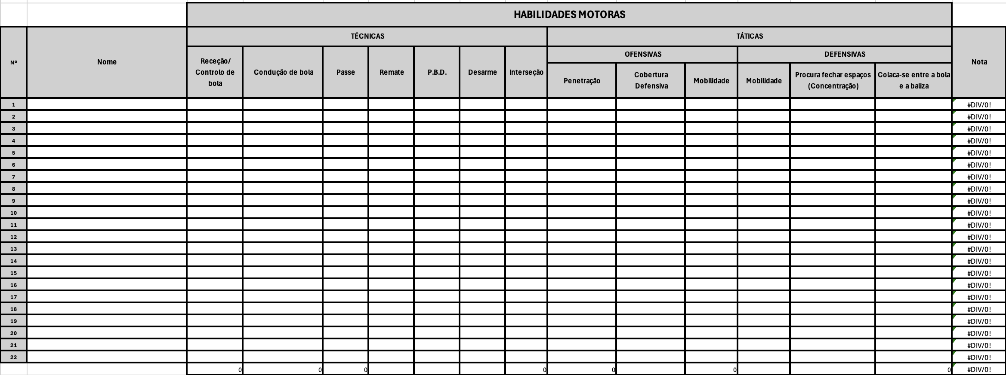

Figura 14 - Avaliação Sumativa

Acrescenta-se que, como nem todos os conteúdos terão o mesmo grau de aprofundamento, não só pela sua complexidade, mas também pela limitação do número de aulas, o mesmo refletir-se-á na avaliação sumativa, em que conteúdos menos trabalhados, como o remate simples, o desarme, a interceção, a cobertura defensiva e a mobilidade terão um peso menor na avaliação formal em comparação com os restantes.

Módulo 7 - Avaliação
O ensino do futebol requer um planeamento cuidadoso das atividades, com especial atenção às progressões, que devem ser graduais e adequadas ao nível dos alunos. Neste módulo, as atividades serão desenhadas para favorecer a evolução técnica e a tomada de decisão em contexto de jogo, começando com exercícios simples e avançando para situações de maior complexidade. A sequência dos conteúdos seguirá uma abordagem do geral para o específico, privilegiando jogos reduzidos e a aplicação das habilidades motoras específicas em contexto real de jogo.
Durante a fase inicial de cada aula, serão propostas tarefas que trabalhem isoladamente as habilidades motoras específicas e com o decorrer da aula irão aparecer exercícios que trabalham os princípios ofensivos e defensivos. Nesse sentido, o objetivo das aulas é desenvolver gradualmente competências de análise do jogo e de organização ofensiva e defensiva, com foco em princípios como penetração e contenção, de forma a melhorar a tomada de decisão e a eficácia das ações no jogo.

Situação de aprendizagem | Componentes Críticas
1 – Jogo do Semáforo  A turma é dividida em dois grupos, posicionados nas linhas finais do campo. O professor comanda o exercício usando os sinais verde (conduzir a bola rapidamente), amarelo (conduzir devagar), vermelho (parar) e troca (passar a bola a um colega). Vence o primeiro aluno de cada grupo a chegar à linha de meio-campo.  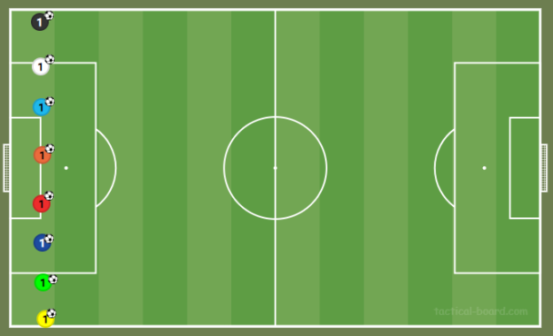 | -Condução de bola realizada para o objetivo (em frente) e não de forma aleatória.  - Garantir que a condução é realizada sem perturbar os colegas.  - Verificar a técnica de passe dos diferentes alunos, não devendo retirar variabilidade aos mesmos, em caso de o passe ser realizado com objetividade correta.

2- Passes pelas mini balizas e Condução de bola  - Em cada metade do campo estão distribuídas mini- balizas em diferentes posições;  - Os alunos realizam passes curtos através dos cones, trabalhando o passe, a receção e a condução de bola;  - Não é permitido utilizar consecutivamente a mesma mini-baliza, obrigando à condução de bola para procurar novas linhas de passe;  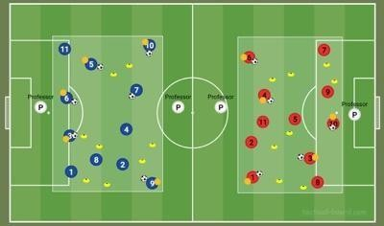 | - Passes curtos e rasteiros ao chão;  - Condução de bola para espaços vazios;  - Receção de bola controlada;
3 – Situação de 2x1 + 2 apoios  - O exercício começa com uma situação de 2x1+2 apoios (exceto um campo que jogará 1x1+2 apoios).  - O objetivo dos atacantes é passar em condução de bola pela linha delimitada pelos cones conforme representa a imagem.  - Os apoios servem para dar apoio (linhas de passe, cobertura ofensiva) aos atacantes. O defensor deve tentar impedir que tal aconteça.  Após 2 minutos rodam uma posição para a esquerda, de forma a todos passarem pelas funções de atacante, defensor e apoio.  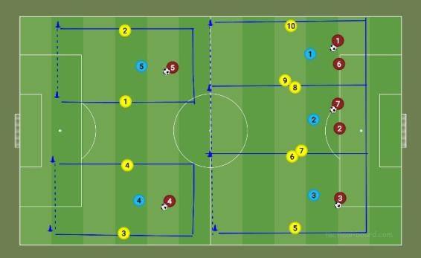 | - A condução de bola deve ser objetiva e em direção ao espaço vazio, ou seja, sem defensor.  - Os apoios mexer-se de forma a criar linhas de passe e a facilitar assim a penetração.

4.Jogo de Gr + 1x1 + Gr  -O objetivo dos atacantes é passar pelo defensor e  marcar na baliza (remate).  -Os devem dar apoio (linhas de passe), estando a fazer, assim, cobertura ofensiva. O defensor deve tentar impedir que tal aconteça interceptando a bola ou realizando o desarme.  - A equipa que está a atacar está sempre em superioridade numérica porque o GR sobe aquando do ataque.  4 campos de GR+1x1+ GR  1 campo de GR+2x2+GR (visto que são 22 alunos não dá para jogarem todos 1x1, assim os alunos com nível mais baixo jogarão neste campo)  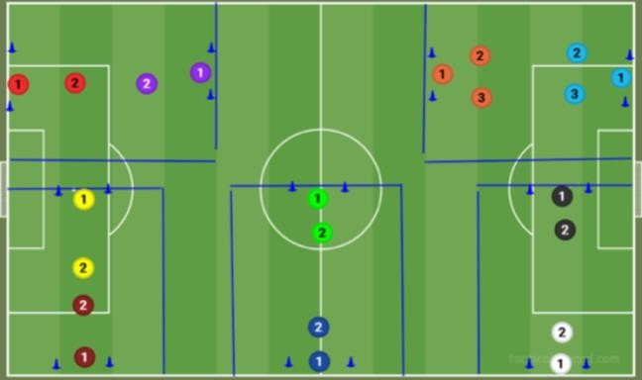 | -A posição básica defensiva deve ser  realizada corretamente (joelhos semi-fletidos, pernas afastadas à largura dos ombros, um pé ligeiramente á frente do outro e tronco ligeiramente inclinado).  - O defensor não permite que o atacante passe por ele e corta possíveis linhas de passe (desarme).  - A condução de bola deve ser objetiva e em direção ao espaço vazio, ou seja, sem defensor.  - O remate é realizado depois da linha tracejada e em direção à baliza.  -Os alunos encontram se ativos na tentativa de tentar intercetar o passe  dos colegas.
4.Torneio 3x3  Realização de um torneio 3x3, sem GR, utilizando quatro campos em simultâneo. O torneio deve ser realizado através da atribuição de 1 ponto por cada vitória, sendo que, em caso de vitória, a equipa vencedora sobe de campo e a equipa derrotada permanece no mesmo campo (criação de divisões).  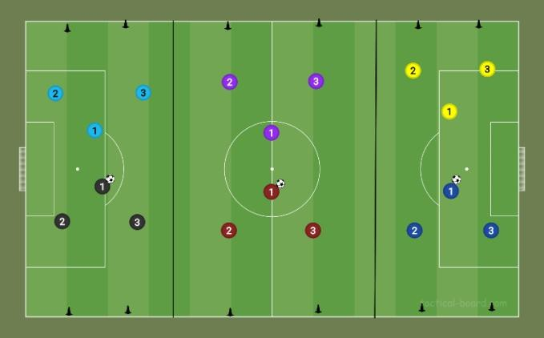 | - Verificar a correta realização dos princípios de penetração, com adequação das habilidades específicas de condução de bola e passe.  -Garantir a competitividade através da pontuação (torneio)

5 – Torneio (GR+3 X 3+GR):  - Realização de um torneio 3x3, com GR, utilizando quatro campos em simultâneo. O torneio deve ser realizado através da atribuição de 1 ponto por cada vitória, sendo que, em caso de vitória, a equipa vencedora sobe de campo e a equipa derrotada permanece no mesmo campo (criação de divisões).  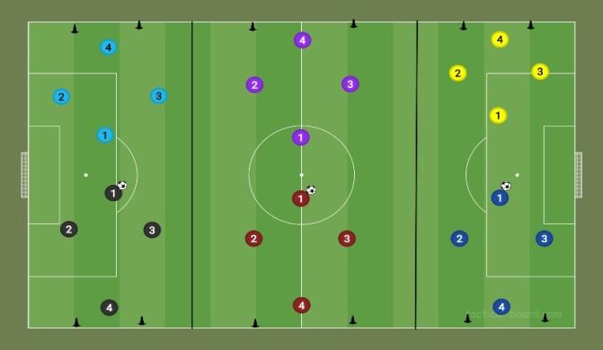 | -Verificar a correta realização dos princípios de penetração, com adequação das habilidades específicas de condução de bola e passe  -Garantir a competitividade através da pontuação (torneio)


Fase de Aplicação

Módulo 8 – Situação de aprendizagem

O Módulo 8 constitui uma etapa essencial no Modelo de Estrutura de Conhecimento (MEC) para o ensino do futebol, representando o ponto de encontro entre a teoria e a prática. Neste módulo, os princípios pedagógicos e as estratégias táticas e técnicas exploradas nos módulos anteriores são implementados e ajustados ao contexto real de aula, garantindo que os objetivos educacionais são alcançados de forma eficaz.
A aplicação prática exige adaptar os conceitos teóricos, monitorizar a evolução dos alunos e ajustar continuamente os planos de aula para promover aprendizagens significativas. Todos os planos elaborados neste módulo serão enviados ao professor cooperante, garantindo uma coordenação eficiente do processo de ensino-aprendizagem, pelo que não se encontram incluídos neste documento.

Referências Bibliográficas

Castelo, J. (1996). Futebol – A organização do Jogo. Educação do Autor Garganta, J. and J. Pinto (1994/01/01). "O ensino do futebol." O Ensino Dos Jogos Desportivos: 95-136.
Fernandes, D. (2006). Para uma Teoria da Avaliação Formativa. Revista Portuguesa da Educação, 19(2), pp. 21-50
Tyler, R. W. (1976). Princípios básicos de currículo e ensino. Porto Alegre: Globo. (Obra original publicada em 1949)
Vickers (1990). Modelo de estrutura de conhecimentos

